Учения по антитеррору
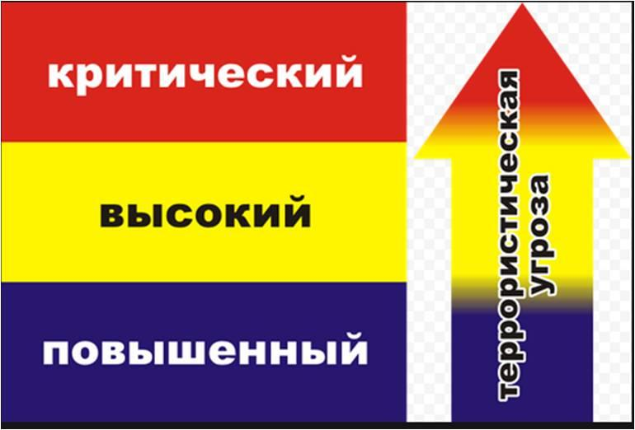
В соответствии с планом работы Антитеррористической комиссии МО МР «Княжпогостский» 18 февраля 2019 года проведено методическое занятие с руководителями структурных подразделений администрации МР «Княжпогостский», руководителями администраций городских и главами сельских поселений по предстоящим учениям на территории района при установлении уровней террористической опасности.
В ходе занятия изучен порядок информирования об угрозе совершения или совершении террористического акта и реагирования на полученную информацию (в т.ч. оповещение), обращено внимание на действия руководителя и работников объекта при каждом установленном уровне, рассмотрен вопрос по предоставлению отчетной документации по проведению учений, был отработан алгоритм действий и план взаимодействия при установлении уровней террористической опасности.
В учениях примут участие образовательные организации, учреждения культуры, спорта, КТЭК и территориальные структуры, расположенные на территории Княжпогостского района.
После проведения учений будут подведены итоги по отработке практических действий.

